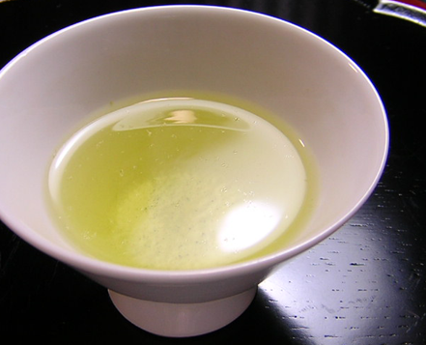
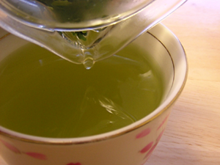
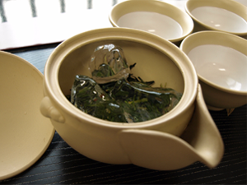
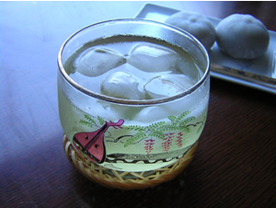
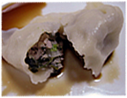
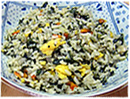
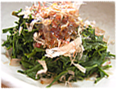
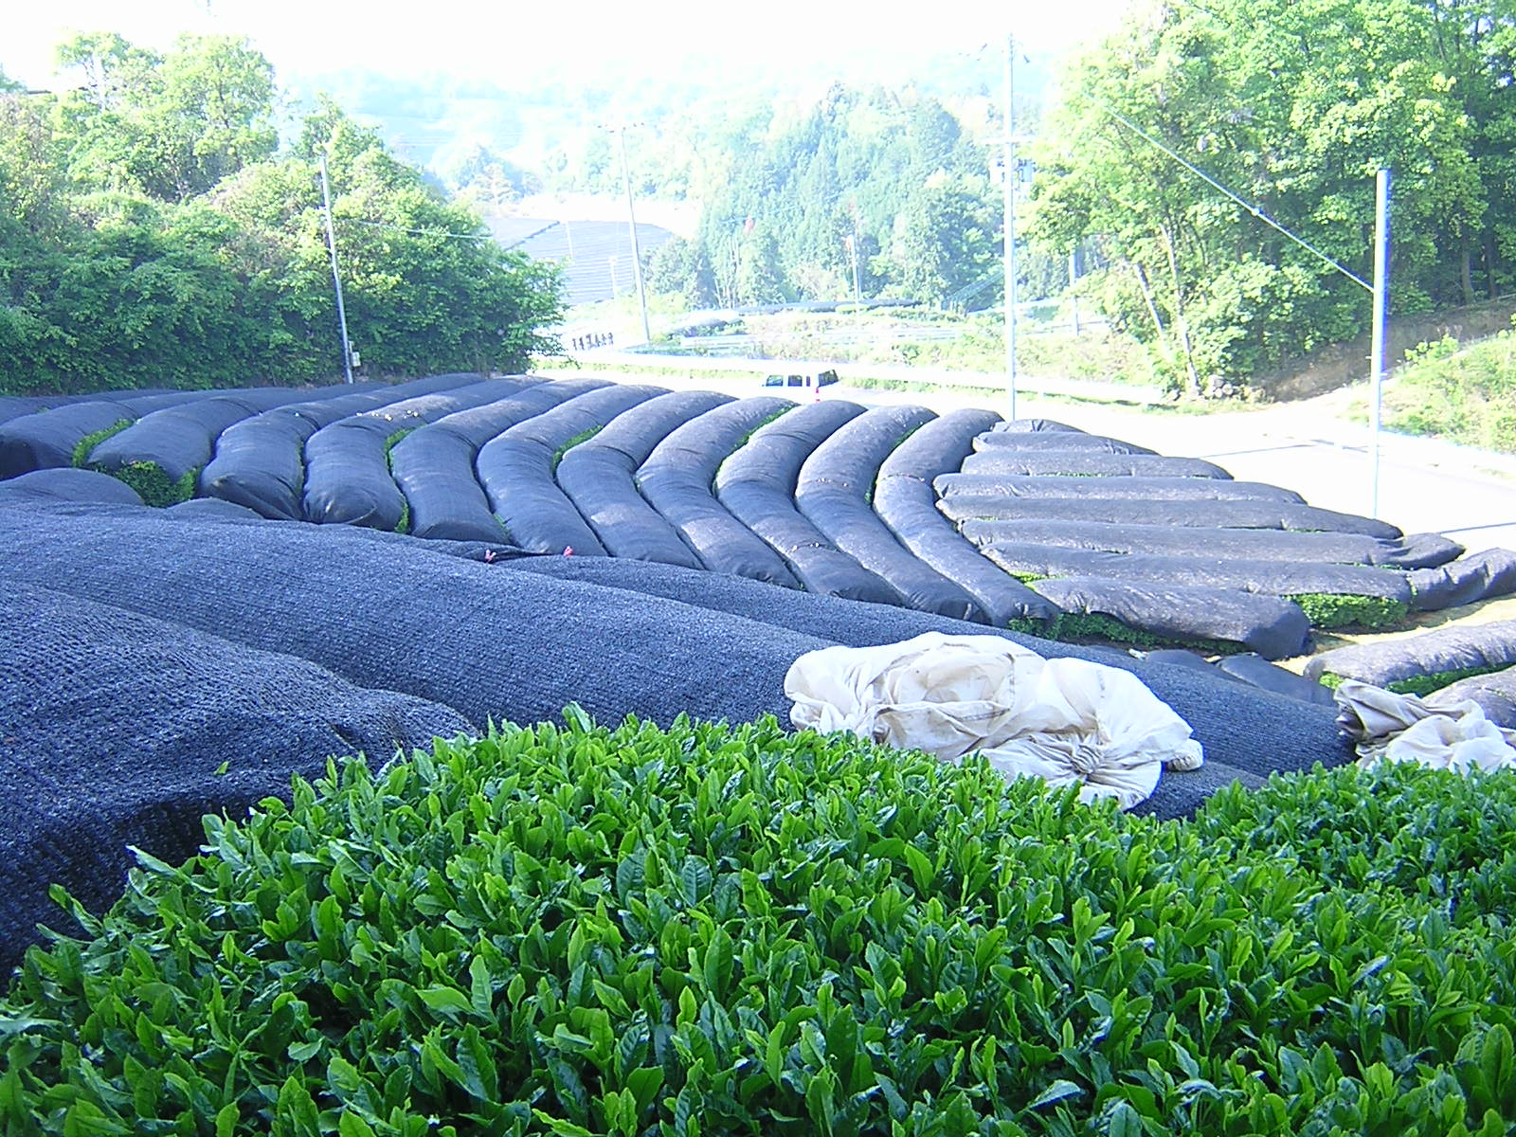
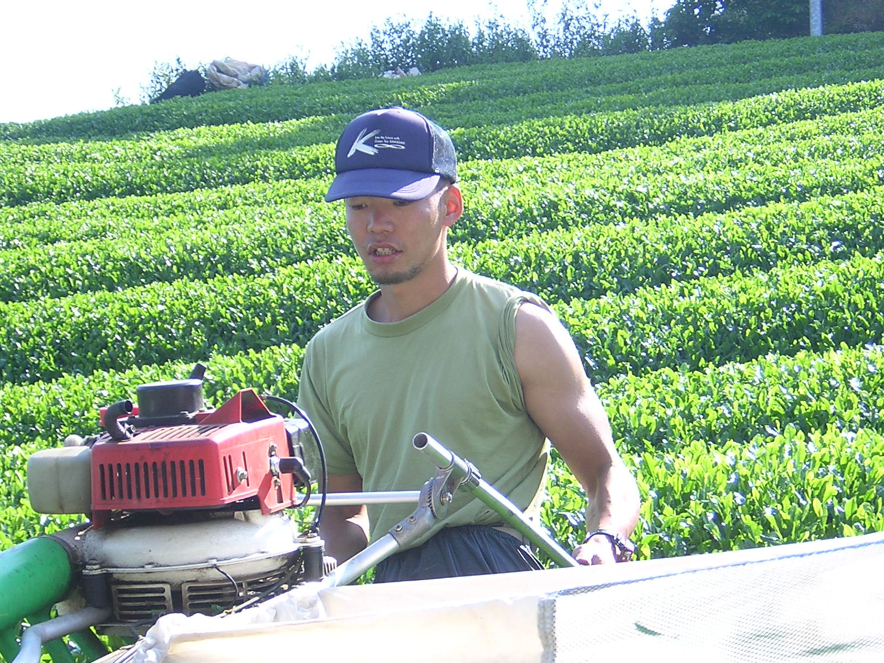


Savourez la douceur ou bien le goût corsé du thé vert
La société OBUBU vous propose 4 manières de préparer notre thé sans oublier quelques recettes de cuisine !! Essayez-en une et vous ne verrez plus le thé de la même façon.
Avec de l’eau tiède
–recette classique du thé vert UJI-
Avec de la glace –même les amateurs obtiendront un résultat de professionnel-
Avec de l’eau bouillante –cette technique met en valeur le côté SHIBUMI, le goût rafraîchissant et la douceur du thé-

Avec de l’eau froide
–les enfants japonais l’adorent !
Consommez aussi les feuilles bouillies
–pour ne rien gaspiller-

La charactéristique de notre thé KABUSE
C’est la manière la plus classique de préparer le thé KABUSE. Notre thé vert UJI est un thé dit KABUSE. Le terme KABUSE fait référence à une technique de production (voir l’explication ci-dessous) . Cette préparation est expliquée page 1.
Mettez 5 à 7 petits blocs de glace sur 5 g de thé dans une théière puis attendez que la glace fonde (10 minutes environ).
Avec les sacs à thé vous pourrez faire du bon thé glacé. Remplissez un sachet à thé avec 8 g de thé, mettez-le ensuite dans une bouteille de 1 à 1,8 litre d’eau. Placez la bouteille au réfrigérateur entre 1 heure et 12 heures (une nuit par exemple). Vos enfants vont se régaler !

Versez entre 180 et 270 ml d’eau bouillante sur 5 g de thé dans une théière puis attendez 20 secondes. Vous pourrez servir 2 à 3 tasses avec cette quantité et effectuer trois infusions à la suite.
Les feuilles du thé KABUSE sont si tendres que vous pouvez aussi les manger. Après la troisième ou la quatrième infusion, lorsqu’il n’est plus possible d’avoir du thé sous forme de boisson, assaisonnez-le avec de la sauce de soja ou de la sauce PONZU. Vous pouvez aussi ajouter les feuilles bouillies dans différentes recettes (Chaahan, Gyouza, etc.).
Le thé KABUSE produit par la société OBUBU est mis à l’abri du soleil pendant 2 semaines avant d’être cueilli. Cette technique permet d’obtenir un taux élévé de théanine et un goût intense.
Vous pourrez servir 2 à 3 tasses avec cette quantité et découvrir un goût doux et corsé à la fois comme l’expresso de thé. Après cette première infusion, libre à vous de verser de l’eau chaude ou bouillante pour faire une seconde infusion.
La récolte du thé
Le thé recouvert d’une bâche
juste avant la récolte
Ce mode d’emploi n’étant pas exhaustif, nous vous conseillons vivement de consulter notre site Internet qui regroupe davantage d’informations. Merci de votre attention.

http://obubu.com/

